

RTP – Thermische Stabilität

Thermische Stabilität eines diskontinuierlich betriebenen Rührkessels

Vorgelegt von: Marcus Schuck, Jan Strack, Maxime Amana

Matrikelnummern: 1322040, 1324360, 1222733

Studiengang: chemische Verfahrenstechnik

Institut für chemische Verfahrenstechnik

Betreuer: Prof. Dr. Röder

Versuchstag: 07.06.2016

Erstabgabe: 12.06.2016

# Inhaltsverzeichnis

1. Versuchsbeschreibung 2

1.1 Versuchsdurchführung 2

2. Theoretische Grundlagen 3

3. Auswertung 4

3.1 Temperatur-Zeit Verhalten 4

3.2 Bestimmung der Wärmekapazität 6

3.3 Produkt aus Wärmedurchgangszahl und Wärmeaustauschzahl 9

3.4 Berechnung maximaler Temperaturerhöhungen 12

4. Scale up 13

Ⅰ Darstellungsverzeichnis 15

II Formeln und Symbole 16

III Literaturverzeichnis 17

IV Anhang 18

# Versuchsbeschreibung

Es wird der Einfluss der Reaktionswärme auf die Reaktionsgeschwindigkeit anhand einer Zersetzungsreaktion von Wasserstoffperoxid in einem Laborrührautoklaven ermittelt. Des Weiteren wird die Wärmekapazität, das Produkt aus Wärmeaustauschfläche und Wärmedurchgangszahl bestimmt. Der ermittelte Temperatur-Zeit-Verlauf wird graphisch dargestellt. Zum Vergleich wird eine Simulation, sowie ein scale-up des Rührbehälters, mit Polymath durchgeführt.

## Versuchsdurchführung

Die Reaktion wird in einem 2-Liter-Glasrührkessel mit Glasmantel durchgeführt. Der Mantel wird mit Wasser aus einem Flüssigkeitsthermostaten durchströmt. Der Rührer wird von einem drehzahlgeregelten Rührmotor angetrieben. Die Innentemperatur der Reaktionsmasse wird mit einem Pt-100 Temperaturfühler erfasst.

Folgende Reaktionsbedingungen sind vorgegeben bzw. werden bestimmt:

Tabelle 1 Reaktionsbedingungen beim Versuch Thermische Stabilität eines diskontinuierlich betriebenen Rührkessels

|  |  |
| --- | --- |
| Reaktorvolumen | $$2 l$$ |
| Manteltemperatur | $$303,15 K$$ |
| Einwaage $(H_{2}O_{2})$ | $$255,5 g$$ |
| $KMnO_{4}$- Verbrauch (1) | $$30,77 mL$$ |
| $KMnO_{4}$- Verbrauch (2) | $$30,76 mL$$ |
| Reaktionszeit | $$29 min$$ |
| Reaktionsvolumen | $$1,5 l$$ |
| Rührgeschwindigkeit | $$200 \frac{U}{min}$$ |
| Einwaage $Fe{\left(NO_{3}\right)}_{3}$ | $$9,09g$$ |
| $$C_{A,0}$$ | $$1,5385 \frac{mol}{l}$$ |
| $$C_{A,Ende}$$ | $$0,00448 \frac{mol}{l}$$ |

# Theoretische Grundlagen

Bei diesem Versuch wird eine Reaktion diskontinuierlich bei polytropen Bedingungen durchgeführt. Zur Berechnung des zeitlichen Temperaturverlaufs müssen eine Stoffbilanz, sowie eine Wärmebilanz aufgestellt werden.

Durch eine Aufstellung der allgemeinen Stoffbilanz erhält man:

|  |  |
| --- | --- |
| $$\frac{dU}{dt}=\frac{r∙V}{n_{A,0}}=-\frac{R_{A}∙V}{n_{A,0}}$$ | Formel 1 |

Bei der Wärmebilanz ist zu beachten, dass die durch die chemische Reaktion produzierte Wärme zum Teil durch die Wand abgeführt wird, und zum Teil zur Temperaturerhöhung des Systems beiträgt. Der bei der Reaktion entweichende Sauerstoff ist mit Wasserdampf gesättigt, unter der Annahme, dass die Gasphase über der Reaktionsmischung ausschließlich aus Sauerstoff und Wasserdampf besteht. Somit wird ein Teil der Reaktionsenthalpie durch die Wasserverdampfung abgeführt.

Unter diesen Bedingungen erhält man folgende Energiebilanz:

|  |  |
| --- | --- |
| $$\frac{dT}{dt}=\frac{1}{C}∙\left[ V∙\left(-∆H_{R}\right)∙r+ k_{W}A∙\left(T_{W}-T\right)-V∙ ∆ H_{V}∙\frac{p_{H_{2}O}}{p-p_{H_{2}O}}∙ν_{O2}∙r \right]$$ | Formel 2 |

Diese beiden aufgestellten Bilanzen müssen simultan mithilfe einer numerischen Lösung durch Polymath gelöst werden.

Bei diesem Versuch wird als Modellreaktion die katalytische Wasserstoffperoxid-Zersetzung, in wässriger, salpetersaurer Lösung durchgeführt.

$$H_{2}O_{2}→H_{2}O+\frac{1}{2} O_{2}$$

Als Katalysator dienen $Fe^{3+}$-Ionen. Zur Bestimmung der Konzentration von Wasserstoffperoxid wird mit einer Kaliumpermanganat-Lösung bis zur schwachen Rosafärbung titriert.

$2 MnO_{4}^{-}+5 H_{2}O_{2}+6 H^{+ }→2 Mn^{2+}+5 O_{2}+8{ H}_{2}O$

# Auswertung

Es wird das Temperatur-Zeit-Verhalten untersucht. Des Weiteren wird die Wärmekapazität sowie das Produkt von Wärmeaustauschzahl und Wärmedurchgangszahl bestimmt. Es wird eine Stoff- und Energiebilanz mithilfe von Polymath gelöst und eine Maßstabsvergrößerung durchgeführt (scale up).

## Temperatur-Zeit Verhalten

Zur Bestimmung des Temperatur-Zeit-Verhaltens werden 1,5 Liter einer Wasserstoffperoxid-Lösung mit einer Konzentration von 1,5385 mol/L angesetzt. Die Reaktionslösung wird in den Reaktor gefüllt auf 30°C temperiert und bei einer Drehzahl von 200 U/min gerührt. Ein Pt-100 Messfühler wird zur Temperaturerfassung während der Reaktion verwendet. Sobald die Temperatur To des Mediums annähernd gleich der Wandtemperatur Tw im Reaktor ist, erfolgt die Zugabe von gelösten Eisen-(III)-nitrat-Ionen. Mithilfe einer Stoppuhr wird direkt nach Zugabe der Eisen-(III)-nitrat-Ionen die Messung gestartet. In einem Zeitintervall von 30 s wird die Temperatur des Reaktionsgemischs notiert. Erreicht die Reaktion nach Abschluss wieder annähernd die Wandtemperatur Tw des Rührkessels, wird die Messung gestoppt. Es wird das Temperatur-Zeitverhalten in einer Tabelle notiert und anschließend graphisch aufgetragen (Anhang 7).

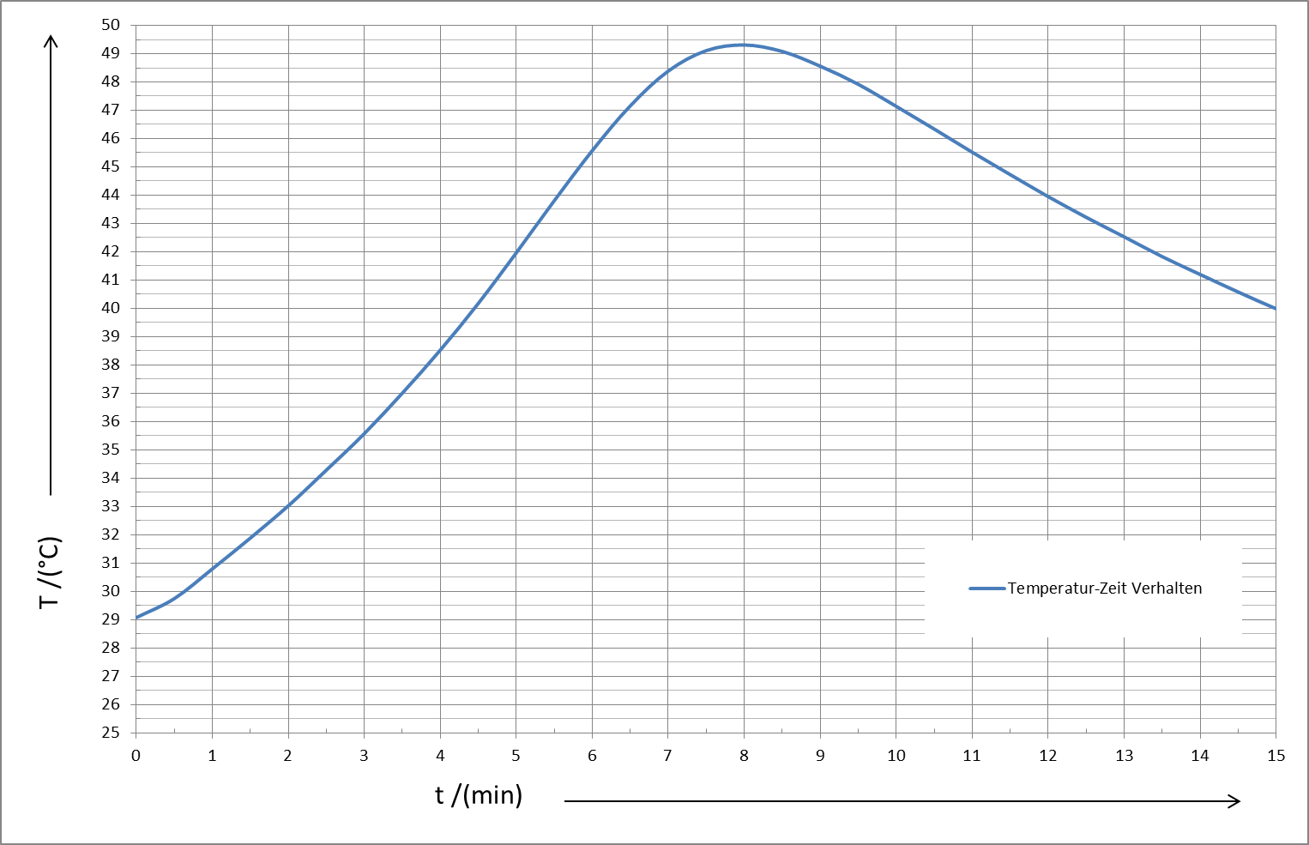

Abbildung 1: Temperatur-Zeit Verhalten der thermischen Zersetzung von H2O2.

Aus Abbildung 1 geht hervor, dass die Reaktionstemperatur zu Reaktionsbeginn rasch ansteigt. Die Reaktionstemperatur erreicht ein Maximum von etwas mehr als 49°C, bevor diese wieder abfällt und sich letztendlich wieder der Wandtemperatur des Rührkessels nähert. Der Endumsatz lässt sich durch die Anfangskonzentration und Endkonzentration des Reaktionsgemischs bestimmen. Die Endkonzentration wird durch Titration mit $KMnO_{4}$-Lösung bestimmt. Mit folgender Gleichung wird die Endkonzentration berechnet:

|  |  |
| --- | --- |
| $$C_{(H_{2}O_{2})}= \frac{5}{2}∙0,02\frac{mol}{l}∙ \frac{{V_{KMno}}_{4}}{V_{probe}}$$ | Formel 3 |

Daraus ergibt sich als Endkonzentration:

$C_{(H_{2}O_{2})}= \frac{5}{2}∙0,02\frac{mol}{l}∙ \frac{2,24ml}{25ml}=0,00448\frac{mol}{l}$

Da der Zerfall von Wasserstoffperoxid eine exotherme Reaktion ist, wirkt sich der Temperaturanstieg während der Reaktion beschleunigend auf die Reaktionsgeschwidnigkeit aus. Beim Temperaturmaximum von ungefähr 49°C ist die Reaktionsgeschwindigkeit am höchsten. Es wird die Annahme getroffen, dass der Abfall der Temperatur näherungsweise mit dem vollständigen Umsatz des Eduktes zusammenhängt. Der Endumsatz berechnet sich nach folgender Formel:

|  |  |
| --- | --- |
| $$U_{\left(H_{2}O_{2}\right)}\left(t_{Ende}\right)= 1- \frac{{{{C_{\left(H_{2}O_{2}\right)}}_{0}-C}_{\left(H_{2}O_{2}\right)}}_{Ende}}{{C_{\left(H_{2}O_{2}\right)}}_{0}}$$ | Formel |

Somit ergibt sich für den Gesamtumsatz folgendes:

$$U_{\left(H_{2}O_{2}\right)}\left(t_{Ende}\right)= 1- \frac{1,5385\frac{mol}{l}-0,00448\frac{mol}{l}}{1,5385\frac{mol}{l}}=0,9970$$

Dies entspricht einem Endumsatz von 99,70%.

## Bestimmung der Wärmekapazität

Zur Bestimmung der Wärmekapazität des Reaktorinhalts wird das Kühlwasser im Mantel des Rührkessels abgelassen. Die ausreagierte Mischung wird unter Rühren mithilfe eines Tauchheizers auf eine gewünschte Anfangstemperatur erhitzt. Sobald die gewünschte Anfangstemperatur für die ausreagierte Mischung erreicht ist, wird mit dem Energiemessgerät die Messung der Energieaufnahme gestartet. Die Temperatur der Reaktionsmasse wird um ungefähre 10 K erhöht. Die Energieaufnahme wird am Energiemessgerät abgelesen.

Die Wärmekapazität des Systems (abgekürzt: C) berechnet sich somit mit:

|  |  |
| --- | --- |
| $$c_{p}∙m∙∆ϑ=C∙∆ϑ=U∙I∙∆t=E$$ | Formel 5 |

Umgestellt nach der Systemwärmekapazität,

|  |  |
| --- | --- |
| $$C=\frac{E}{∆ϑ}$$ | Formel 6 |

und mit der eingesetzten Energieaufnahme und der Temperaturdifferenz im linearen Bereich (siehe Abbildung 2) ergibt sich Formel 7 zu:

$$E_{Messwert}=E=20 Wh=20 \frac{J}{s}∙\frac{3600 s}{1}∙0,001\frac{kJ}{J}$$

$$∆ϑ=\left(48,25-39,94\right) K$$

|  |  |
| --- | --- |
| $$C=\frac{E∙3,6}{∆ϑ}=\frac{20∙3,6}{8,31} \frac{kJ}{K}=8,6643 \frac{kJ}{K}$$ | Formel 7 |

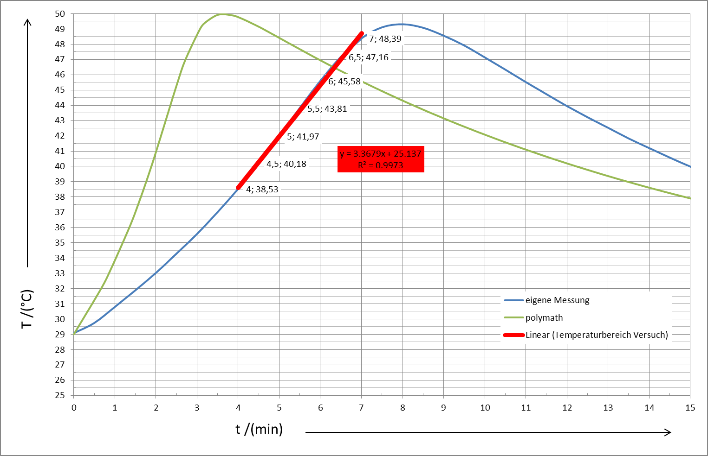

Abbildung 2: Messwertprotokoll zur Reaktion H2O2-Zersetzung.

Blaue Kurve: Experimentelle Bestimmung.

Rote Kurve: Linearer Bereich.

Grüne Kurve: Polymath Simulation.

Die händisch aufgenommenen Messwerte zur Erstellung der Kurve in Abbildung 2 sind in Tabelle 3 und Tabelle 4 befindlich.

Aus einem Vergleich der beiden Temperaturkurven in der Abbildung 2 geht hervor, dass die aus der Simulation erhaltene Temperaturkurve ein größeres Temperaturmaximum ergibt (50 °C) und auch einen anfänglich größeren Gradienten besitzt. Dies liegt in den Annahmen begründet, dass man von einer Verdunstungskühlung bei wasserdampfgesättigtem Sauerstoffgasvolumen und einer konstanten Wärmekapazität, sowie Dichte ausgeht. Im realen Versuch sind diese Parameter nicht konstant und tragen zu einem Abflachen des Temperaturgradienten an. Weiterhin ist die Wassertemperatur des Kühlmantels nicht absolut konstant, was zu einer Veränderten Wärmeabfuhrgeraden führt.

Zusätzlich sind statistische und systematische Abweichungen, welche sich bei den Messwerten auswirken können, zu betrachten:

*Statistische Abweichungen (zufällige Fehler):*

Der zufällige Fehler ist ein Maß der Übereinstimmung von Wiederholungsuntersuchungen. Je besser die Wiederholgenauigkeit ist, desto besser ist die Präzision der Methode. Das Resultat eines Experiments kann sehr gut reproduzierbar sein, aber trotzdem falsch. Um eine Aussage über die statistischen Abweichungen zu machen, wären Wiederholungsmessungen notwendig. Damit hätte man eine Standartabweichung und ein Fehlerintervall feststellen können. Somit sind bei diesem Versuch nur die systematischen Abweichungen zu betrachten.

Prinzipiell sind folgende zufälligen Fehler denkbar:

* Luftblasen im Titrationssystem
* Fehlerhafte Ablesung des Zeitaufnehmers
* Verlust von Probenmaterial durch unpräzises Arbeiten

*Systematische Abweichungen:*

Dieser Fehler gibt an, in wie weit der Messwert mit dem Sollwert übereinstimmt. Mit der Bestimmung der Richtigkeit einer Methode wird der systematische Fehler der Messung erfasst. Die Richtigkeit beschreibt wie nahe ein Messwert an dem „wahren“ Wert liegt. Systematische Abweichungen entstehen durch die Verwendung von Messgeräten. Diese besitzen einen sogenannten Fehlerbereich, welcher prinzipiell immer aufgedeckt und korrigiert werden kann.

Bei Verwendung der Vollpipetten kommt es bei der 1ml Vollpipette zu einer Abweichung von +/- 0,007 ml. Bei der verwendeten 25ml Vollpipette beträgt die Abweichung +/- 0,175 ml.

Der Titrierautomat arbeitet auf 0,01 ml genau. Dadurch können Konzentrationsabweichungen von 0,01 $\frac{mol}{l}$ entstehen.

Der Wägefehler durch die Einwaage ist sehr gering. Die verwendete Waage misst auf 0,01g genau. Der Fehler würde unter 1% liegen.

Der verwendete Messzylinder hingegen ist auf 5mL genau. Dadurch ergibt sich ein Fehler von ungefähr 1%.

Die Temperaturmessung mit dem Pt-100 Messfühler ist auf 0,01°C genau. Durch Temperaturschwankungen oder nicht homogene Durchmischung im Reaktor kann sich dieser Messwert um weniger als 1% verändern.

## Produkt aus Wärmedurchgangszahl und Wärmeaustauschzahl

Zur Ermittlung des Produktes aus Wärmedurchgangszahl und Wärmeaustauschzahl wird die Abkühlkurve von Wasser ermittelt. Im Rührkessel werden 1,5 Liter Wasser auf die Maximaltemperatur, welche die Zersetzungsreaktion von Wasserstoffperoxid im Vorversuch erreicht hat, erhitzt. Die Messwertaufnahme beginnt direkt nachdem die Maximaltemperatur erreicht ist und das Reaktionsmedium nichtmehr aufgeheizt wird.

Im Anhang befinden sich die Messwerte zur ermittelten Abkühlkurve (Tabelle 5).

Aus dem Temperatur-Zeit Verlauf wird grafisch und durch Rechnung der $k_{W}A$-Wert ermittelt. Aus der Integration des Wandterms zwischen den Integrationsgrenzen Anfangstemperatur $T_{A}$ bis Endtemperatur $T$ und der Zeit, ergibt sich Formel 8:

|  |  |
| --- | --- |
| $$\ln\left(\frac{T_{A}-T_{W}}{T-T_{W}}\right)=\frac{k_{W}A}{ϱ∙c_{P}∙V}∙t$$ | Formel 8 |

Das logarithmische Temperaturgefälle wird über die Zeit aufgetragen und aus der Geradensteigung wird das Produkt aus Wärmedurchgangskoeffizient und Kühlfläche ($k_{W}A$) berechnet. In der Tabelle 6 im Anhang sind die zugrunde liegenden Daten hinterlegt.

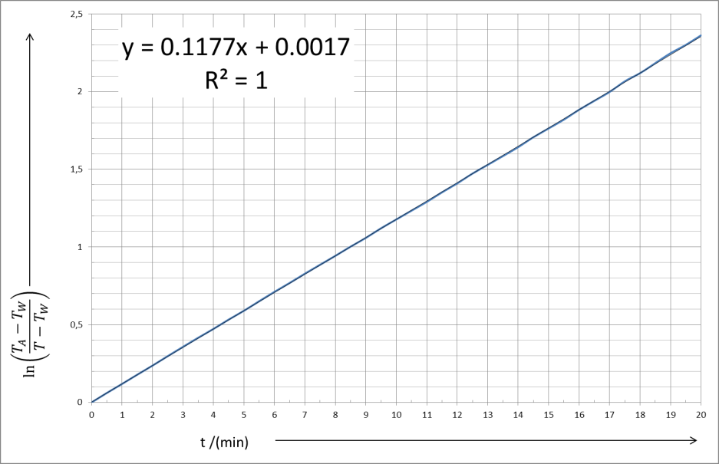

Abbildung 3: Logarithmisches Temperaturgefälle als Funktion der Zeit.

Durch Umstellung der Steigung nach dem gesuchten Produkt ($k_{W}A$), ergibt sich Formel 9

|  |  |
| --- | --- |
| $$ϱ_{H_{2}O,40°C}∙c_{P,H_{2}O,40°C}∙V_{Reaktionsmasse}=z$$ | Formel 9 |

mit:

$$z=992,22\frac{kg}{m^{3}}∙4,177\frac{kJ}{kg∙K}∙0,0015 m^{3}=6,21675441\frac{kJ}{K}$$

und der Steigung der Geraden in Abbildung 3:

$$m=0,117677881\frac{1}{min} =\frac{k_{W}A}{z}$$

folgt:

$$k_{W}A=m∙z=0,11767788\frac{1}{min} ∙6,21675441\frac{kJ}{K}=0,7315744794 \frac{kJ}{K∙min}$$

$$k_{W}A≅0,7316 \frac{kJ}{K∙min}$$

Aus der arithmetischen Mittelung aller $k_{W}A-$ Werte aus den diskreten Werten für die Temperatur und Zeit in Excel ergibt sich ein sehr ähnlicher Wert (diskrete Werte in Anhang 1):

Tabelle 2: Berechnete kwA-Werte.

|  |
| --- |
| $$k_{W}A_{Geradensteigung}=0,7316 \frac{kJ}{K∙min}$$ |
| $$k_{W}A_{arithmetisch gemittelt}=0,7343 \frac{kJ}{K∙min}$$ |

Die beiden $k_{W}A-$ Werte unterscheiden sich nur in der dritten Nachkommastelle.

Die Abweichung $φ$ des graphischen vom rechnerischen Wert ergibt sich folgendermaßen:

|  |  |
| --- | --- |
|  | Formel |

Daraus folgt für die Abweichung:

$$φ= \frac{\left|0,7316\frac{kJ}{K∙min} -0,7343 \frac{kJ}{K∙min}\right|}{0,7316 \frac{kJ}{K∙min}}=0,00369$$

Diese Abweichung könnte durch den Wert für die Wärmekapazität verursacht sein, denn diese ist Temperaturabhängig. Es stellt sich jedoch nur ein sehr geringer Fehler von 0,37% ein.

## Berechnung maximaler Temperaturerhöhungen

Es wird die maximal theoretische Temperatursteigerung bzw. die adiabatische Temperaturerhöhung berechnet.

Aus der Integration der gekoppelten Material und Wärmebilanz folgt:

|  |  |
| --- | --- |
|  | Formel 11 |

Nach weiteren Umformungen folgt:

|  |  |
| --- | --- |
|  | Formel 12 |

Die Integration von Formel 12 ergibt:

|  |  |
| --- | --- |
|  | Formel 13 |

Somit ergibt sich für die maximal theoretische Temperatursteigerung:

$$∆T_{ad}=\frac{c_{A,0}∙\left(-∆H_{R}\right)}{ρ∙{\overline{c}}_{p}∙\left|Γ_{A}\right|}∙U_{A}=\frac{1538,5\frac{mol}{m^{3}}∙\left(94,8\frac{kJ}{mol}\right)}{992,22\frac{Kg}{m^{3}}∙4,177\frac{kJ}{kg∙K}∙1}∙1=35,19 K$$

Die maximale Temperaturerhöhung beträgt 35,19 K. Folglich würde sich das Reaktionsgemisch theoretisch auf höchstens 65,19 °C erwärmen.

# Scale up

Die Anfangskonzentration wird dreimal variiert:

* 0,19 mol/L,
* 1,9 mol/L
* 19 mol/L

Das Ergebnis zeigt, dass das Temperaturprofil stark von der Konzentration abhängig ist. Je großer die Eduktkonzentration ist, desto höhere Temperaturen entstehen. Die Kurven werden mit sinkender Konzentration immer flacher und es nähert sich zur Isothermen Reaktion.

Es wird eine Reaktion 1. Ordnung betrachtet:

|  |  |
| --- | --- |
| $$\frac{dU_{A}}{dt}=k_{o}∙e^{\frac{-E_{A}}{RT}}∙(1-U_{A})$$ | Formel 14 |

Dabei ist der Umsatz von der Geschwindigkeitskonstante k abhängig, die selbst von der Temperatur abhängig ist.

|  |  |
| --- | --- |
| $$r=k∙C_{A,0}=k∙C_{A,0}∙(1-U)$$ | Formel 15 |

Es wurde festgestellt, dass die Temperatur von der Anfangskonzentration $C_{A,0}$ abhängig ist. Folglich wird die Reaktionsgeschwindigkeit bei steigender Temperatur größer.

|  |  |
| --- | --- |
| $$\frac{dT}{dt}=\frac{1}{C}∙\left[ V∙\left(-∆H_{R}\right)∙r+ k_{W}A∙\left(T_{W}-T\right)-V∙ ∆ H_{V}∙\frac{p_{H_{2}O}}{p-p_{H_{2}O}}∙ν_{O2}∙r \right]$$ | Formel 16 |

Nach Formel 16 beobachtet man, dass der Sättigungspartialruck von Wasserdampf auch temperaturabhängig ist. Wenn dieser sich erhöht, wird mehr Energie durch Verdunstungskühlung aus dem System entfernt.

Um die Änderung der Temperatur durch die Variation der Anfangskonzentrationen zu beschreiben, schaut man sich die Auftragung der Temperaturänderung mit der Zeit an:

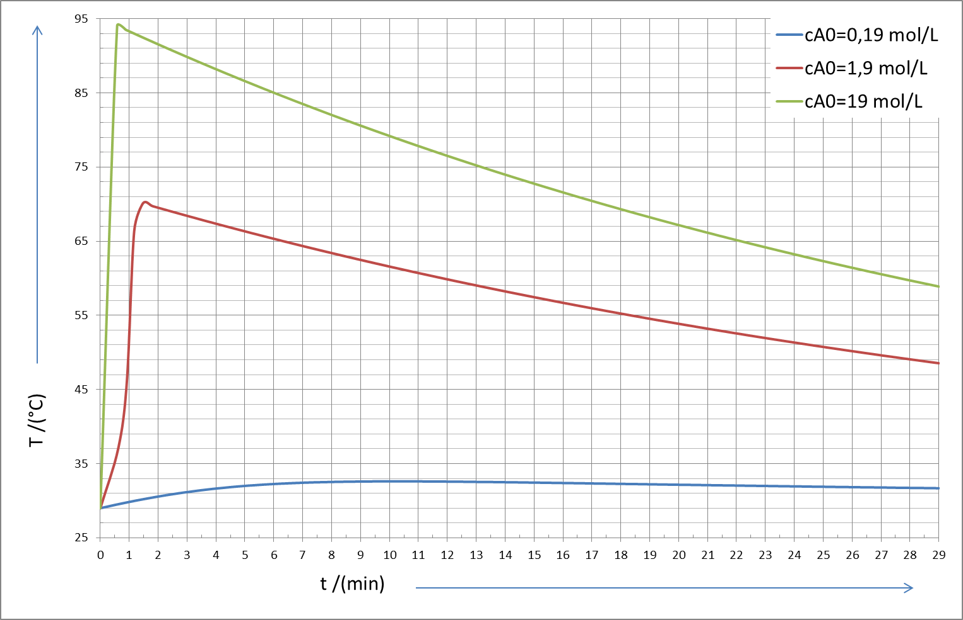

Abbildung 4 Temperaturverlauf über die Zeit bei verschiedenen Anfangskonzentrationen beim Scale-up.

Es ist zu erkennen, dass bei höheren Startkonzentrationen der Temperaturgradient größer wird. Zur Abkühlung wird aber eine große Wärmeaustauschfläche benötigt, da die Wärmeabfuhr von der Wärmeaustauschfläche abhängig ist. Das Reaktionsvolumen ändert sich im Vergleich zur Wärmeaustauschfläche kubisch. Die Wärmeaustauschfläche hingegen ändert sich bei der Erhöhung nur quadratisch. Somit kann die Wärme über die zu kleine Fläche nicht abtransportieren werden. Es droht ein thermischer Runaway. Für den Scaleup eignet sich eine Anfangskonzentration von 0,19 mol/L, da hier im Labormaßstab ein nahezu Isotherm Betrieb vorliegt. Um den Faktor 10 und 100-fach höhere Konzentration haben einen zu starken Temperaturgradienten innerhalb der ersten 60 Sekunden.

# Ⅰ Darstellungsverzeichnis

Abbildungen:

Abbildung 1: Temperatur-Zeit Verhalten der thermischen Zersetzung von H2O2. 4

Abbildung 2: Messwertprotokoll zur Reaktion H2O2-Zersetzung. 7

Abbildung 3: Logarithmisches Temperaturgefälle als Funktion der Zeit. 10

Abbildung 4 Temperaturverlauf über die Zeit bei verschiedenen Anfangskonzentrationen beim Scale-up. 14

Tabellen:

Tabelle 1 Reaktionsbedingungen beim Versuch Thermische Stabilität eines diskontinuierlich betriebenen Rührkessels 2

Tabelle 2: Berechnete kwA-Werte. 11

Tabelle 3: Messwertprotokoll zur Reaktion H2O2-Zersetzung. 19

Tabelle 4: Messwertprotokoll zur Reaktion H2O2-Zersetzung aus Polymath. 20

Tabelle 5 Messwertprotokoll für die Abkühlkurve. 21

Tabelle 6: Berechnete kwA-Werte aus dem Messwertprotokoll der Abkühlkurve. 22

# II Formeln und Symbole

|  |  |  |
| --- | --- | --- |
| **Symbol** | **Bedeutung** | **Einheit** |
| $ρ$ | Dichte | [$\frac{kg}{m^{3}}$] |
| $p$ | Druck | [ $kPa]$ |
| $E$ | Energieaufnahme | $\left[Wh\right]$ |
| $c$ | Konzentration | [$\frac{mol}{l}$] |
| $m$ | Masse | $[kg$] |
| $∆H_{R}$ | Reaktionsenthalpie | $[\frac{kJ}{mol}]$ |
| $r$ | Reaktionsgeschwindigkeit | $[\frac{kmol}{m^{3}∙s}]$ |
| $C_{p}$ | Spezifische Wärmekapazität | $[\frac{kJ}{kg∙K}]$ |
| $Γ_{i}$ | Stöchiometrischer Koeffizient | $[-]$ |
| $ϑ$ | Temperatur | $\left[°C\right]$ |
| $T$ | Temperatur | [K] |
| $∆ϑ$ | Temperaturdifferenz | $[K]$ |
| $U$ | Umsatz | $[-]$ |
| $V$ | Volumen | $[l]$ |
| $T_{W}$ | Wandtemperatur | $[K]$ |
| $A$ | Wärmeaustauschfläche | $[m^{2}]$ |
| $k_{W}∙A$ | Wärmedurchgangszahl*Kühlfläche | $[\frac{kJ}{min∙K}]$ |
| $C$ | Wärmekapazität des Systems | $[\frac{wh}{k}]$ |
| $t$ | Zeit | $[min]$ |
| $E_{A}$ | Aktivierungsenergie | [$\frac{kJ}{mol}$] |
| $k_{o}$ | Präexponentieller Faktor | [$\min^{-1}$] |
| $R$ | Allgemeine Gaskonstante | [$\frac{kJ}{mol∙K}$] |
|  |  |  |
|  |  |  |
|  |  |  |

# III Literaturverzeichnis

|  |  |
| --- | --- |
| [1] | J. Hagen, Chemische Reaktionstechnik - Eine Einführung mit Übungen, VCH Weinheim, 1992. |
| [2] | H. H. A. R. Manfred Baerns, Chemische Reaktionstechnik - Lehrbuch der Technischen Chemie, Goerg Thieme Verlag Stuttgart, 1992. |
| [3] | J. Hagen, Chemiereaktoren - Auslegung und Simulation, Weinheim: VHC-Verlagsgesellschaft, 2004. |
| [4] | I. f. C. Verfahrenstechnik, *Praktikumsbeschreibung: Thermische Stabilität eines diskontinuierlich betriebenen Rührkessels,* Mannheim, 2016. |

# IV Anhang

* Anhang 1: Datenblatt und Aufgabenstellung
* Anhang 2: Versuchsvorgaben
* Anhang 3: Polymath Report Simulation des Versuchs
* Anhang 4: Polymath Report cA0 = 0,19 mol/L
* Anhang 5: Polymath Report cA0 = 1,9 mol/L
* Anhang 6: Polymath Report cA0 = 19 mol/L
* Anhang 7: Messwerte zur H2O2-Zersetzung
* Anhang 8: Messwerte zur Abkühlkurve
* Anhang 9: Praktikumsbeschreibung: Thermische Stabilität eines diskontinuierlich betriebenen Rührkessels, Mannheim, 2016.

Tabelle 3: Messwertprotokoll zur Reaktion H2O2-Zersetzung.

|  |  |  |  |  |  |
| --- | --- | --- | --- | --- | --- |
|  | | | | |  |
|  |  |  |  |  |  |
| **t (min)** | **T (°C)** | **t (min)** | **T (°C)** | **t (min)** | **T (°C)** |
| 0,0 | 29,08 | 10,0 | 47,14 | 20,0 | 35,66 |
| 0,5 | 29,75 | 10,5 | 46,34 | 20,5 | 35,34 |
| 1,0 | 30,80 | 11,0 | 45,52 | 21,0 | 35,06 |
| 1,5 | 31,89 | 11,5 | 44,73 | 21,5 | 34,77 |
| 2,0 | 33,03 | 12,0 | 43,95 | 22,0 | 34,49 |
| 2,5 | 34,29 | 12,5 | 43,22 | 22,5 | 34,27 |
| 3,0 | 35,58 | 13,0 | 42,53 | 23,0 | 34,03 |
| 3,5 | 37,01 | 13,5 | 41,83 | 23,5 | 33,81 |
| 4,0 | 38,53 | 14,0 | 41,20 | 24,0 | 33,58 |
| 4,5 | 40,18 | 14,5 | 40,58 | 24,5 | 33,38 |
| 5,0 | 41,97 | 15,0 | 39,99 | 25,0 | 33,19 |
| 5,5 | 43,81 | 15,5 | 39,45 | 25,5 | 33,02 |
| 6,0 | 45,58 | 16,0 | 38,93 | 26,0 | 32,85 |
| 6,5 | 47,16 | 16,5 | 38,44 | 26,5 | 32,69 |
| 7,0 | 48,39 | 17,0 | 37,98 | 27,0 | 32,56 |
| 7,5 | 49,11 | 17,5 | 37,53 | 27,5 | 32,39 |
| 8,0 | 49,31 | 18,0 | 37,11 | 28,0 | 32,25 |
| 8,5 | 49,08 | 18,5 | 36,73 | 28,5 | 32,12 |
| 9,0 | 48,56 | 19,0 | 36,35 | 29,0 | 32,00 |
| 9,5 | 47,92 | 19,5 | 35,99 |  |  |

Tabelle 4: Messwertprotokoll zur Reaktion H2O2-Zersetzung aus Polymath.

|  |  |  |  |  |  |
| --- | --- | --- | --- | --- | --- |
|  | | | | | |
|  |  |  |  |  |  |
| **t (min)** | **T (°C)** | **t (min)** | **T (°C)** | **t (min)** | **T (°C)** |
| 0,00 | 29,00 | 10,37 | 41,71 | 20,12 | 35,13 |
| 0,65 | 31,93 | 10,60 | 41,48 | 20,35 | 35,03 |
| 0,88 | 33,15 | 10,84 | 41,25 | 20,81 | 34,83 |
| 1,35 | 35,96 | 11,07 | 41,04 | 21,04 | 34,74 |
| 1,58 | 37,59 | 11,53 | 40,61 | 21,28 | 34,65 |
| 1,81 | 39,37 | 11,76 | 40,40 | 21,51 | 34,56 |
| 2,04 | 41,31 | 12,00 | 40,20 | 21,97 | 34,38 |
| 2,50 | 45,33 | 12,23 | 40,00 | 22,20 | 34,29 |
| 2,71 | 46,97 | 12,69 | 39,62 | 22,44 | 34,21 |
| 3,07 | 48,98 | 12,92 | 39,43 | 22,67 | 34,13 |
| 3,19 | 49,40 | 13,16 | 39,25 | 23,13 | 33,97 |
| 3,51 | 49,93 | 13,39 | 39,07 | 23,36 | 33,89 |
| 3,84 | 49,90 | 13,85 | 38,72 | 23,60 | 33,82 |
| 4,08 | 49,69 | 14,08 | 38,55 | 23,83 | 33,74 |
| 4,50 | 49,15 | 14,32 | 38,38 | 24,29 | 33,60 |
| 4,67 | 48,91 | 14,55 | 38,22 | 24,52 | 33,53 |
| 5,05 | 48,35 | 15,01 | 37,90 | 24,76 | 33,46 |
| 5,27 | 48,02 | 15,24 | 37,75 | 24,99 | 33,39 |
| 5,73 | 47,34 | 15,48 | 37,60 | 25,45 | 33,26 |
| 5,96 | 47,00 | 15,71 | 37,45 | 25,68 | 33,20 |
| 6,20 | 46,67 | 16,17 | 37,16 | 25,92 | 33,14 |
| 6,43 | 46,35 | 16,40 | 37,02 | 26,15 | 33,07 |
| 6,89 | 45,72 | 16,64 | 36,88 | 26,61 | 32,96 |
| 7,12 | 45,41 | 16,87 | 36,75 | 26,84 | 32,90 |
| 7,36 | 45,11 | 17,33 | 36,49 | 27,08 | 32,84 |
| 7,59 | 44,82 | 17,56 | 36,36 | 27,31 | 32,79 |
| 8,05 | 44,25 | 17,80 | 36,24 | 27,77 | 32,68 |
| 8,28 | 43,97 | 18,03 | 36,12 | 28,00 | 32,63 |
| 8,52 | 43,70 | 18,49 | 35,88 | 28,24 | 32,58 |
| 8,75 | 43,43 | 18,72 | 35,77 | 28,47 | 32,53 |
| 9,21 | 42,92 | 18,96 | 35,66 | 28,93 | 32,43 |
| 9,44 | 42,66 | 19,19 | 35,55 | 29,00 | 32,41 |
| 9,68 | 42,42 | 19,65 | 35,33 |  |  |
| 9,91 | 42,18 | 19,88 | 35,23 |  |  |

Tabelle 5 Messwertprotokoll für die Abkühlkurve.



Tabelle 6: Berechnete kwA-Werte aus dem Messwertprotokoll der Abkühlkurve.

